Незаконно установленные
нестационарные торговые объекты,
демонтированные в период с 11.07.2022 по 15.07.2022
№ п/п | До | Адресный ориентир | После
Железнодорожный район

1 | 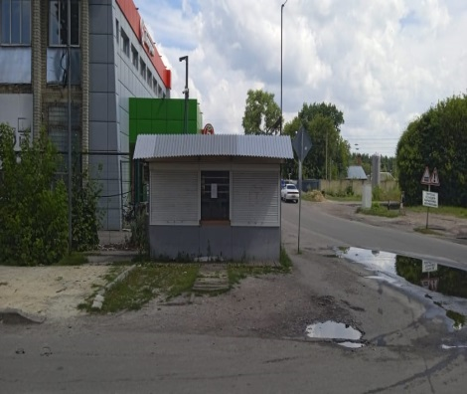 | ул. Генерала Лохматикова, 2 | 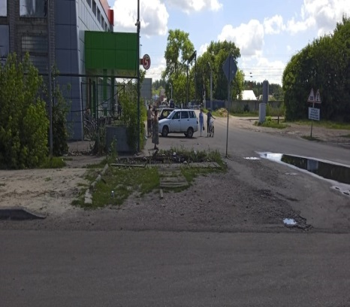
Коминтерновский район

2 | 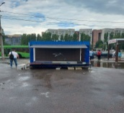 | Московский пр-т, 114в | 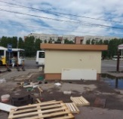
3 | 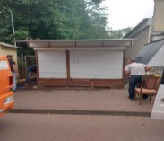 | переулок Политехнический, 37 | 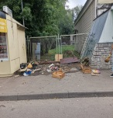
4 | 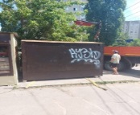 | ул. Владимира Невского, 48в | 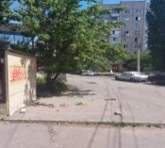
5 | 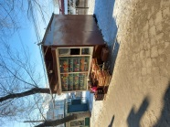 | Московский пр-т, 46 | 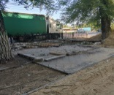
6 | 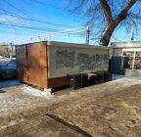 | Московский пр-т, 54 | 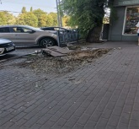
7 | 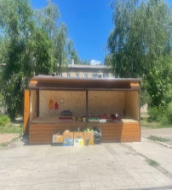 | ул. 9 Января,  (остановка общественного транспорта "ул. Газовая") | 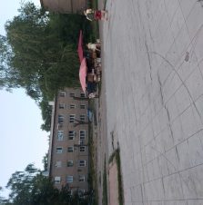
Левобережный район
8 | 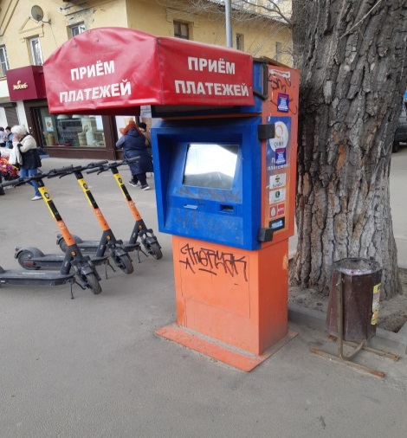 | Ленинский пр-т, 33 | 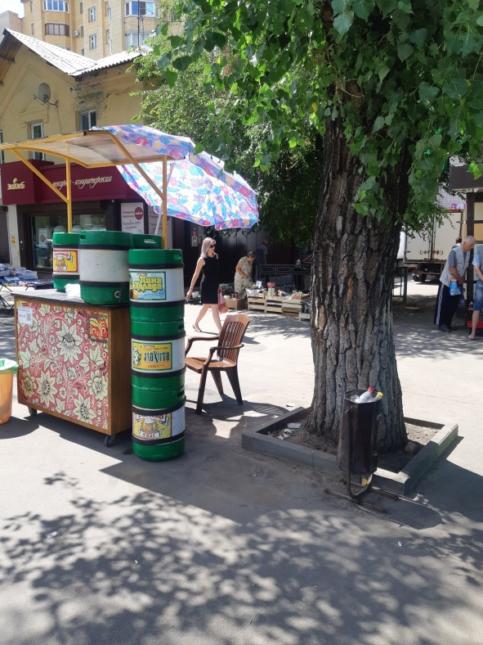
Ленинский район
9 | 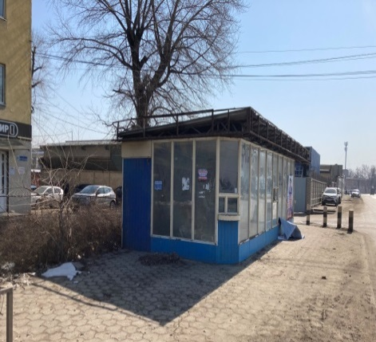 | ул. Острогожская, 61 | 